ОПРЕДЕЛЕНИЕ ЭКОНОМИЧЕСКОЙ ЭФФЕКТИВНОСТИ ВНЕДРЕНИЯ НОВОЙ ТЕХНИКИ

Замена менее совершенных устройств СЦБ более совершенными на перегонах и станциях существенно изменяет производственные условия и наряду с повышением безопасности движения поездов обеспечивает улучшение качественных показателей эксплуатационной работы железных дорог. При этом увеличивается пропускная способность перегонов и станций, повышаются скоростные показатели и ускоряется оборот подвижного
состава.

Экономическая эффективность оборудования участков железных дорог устройствами автоблокировки и диспетчерской централизации.

Повышение участковой скорости позволяет ускорить оборот подвижного состава и в итоге высвободить для дополнительных перевозок локомотивы и вагоны. При этом экономия поездо-часов определяется по формуле
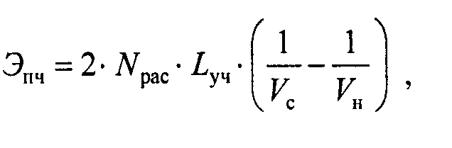
где N_{рас} - расчетный размер движения поездов в сутки по участку, пар;
L_{уч} - длина участка, км;
V_{с} - участковая скорость при существующих устройствах автоматики, км/ч;
К_{н} - участковая скорость при новых устройствах автоматики, км/ч.

Годовая экономия денежных средств в результате составит
где а_{пч} - стоимость поездо-часа.

Экономия капиталовложений на приобретение высвобождаемых локомотивов в результате повышении участковой скорости и сокращения поездо-часов определяется из выражения
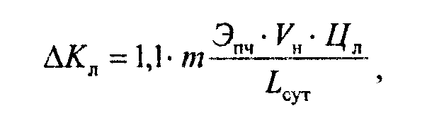
где Ц_{л} - стоимости локомотива;
L_{сут} - суточный пробег локомотива;
т- коэффициент, учитывающий время нахождения локомотива на участке t_{сут}:
1,1 - коэффициент, учитывающий нахождение части локомотивов вне работы (в ремонте или резерве).

Подставив выражение т и t_{сут} формулу получим
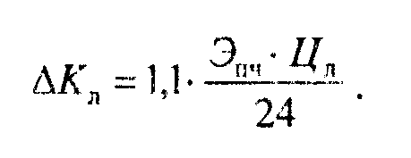

Экономия капиталовложений на приобретение вагонов за счет высвобождения их в результате повышения участковой скорости определяется
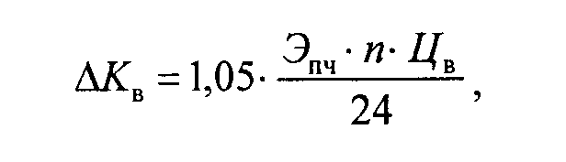
где Ц_{в} - стоимость вагона;
n - количество вагонов в составе;
1,05 - коэффициент, учитывающий нахождение части вагонов в ремонте или резерве.

Таким образом, общая экономия капиталовложений в подвижной состав
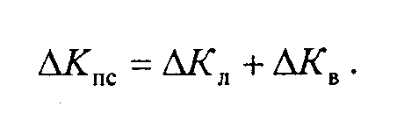

.
Повышение участковой скорости способствует также ускорению доставки грузов, вследствие чего общая стоимость массы грузов «на колеса», т, е. находящихся в процессе перевозок, уменьшается. Эффект от этого уменьшения может быть определен количественно при известных объеме и стоимости перевозимых грузов
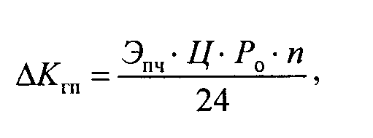
где Ц - средняя цена 1 т грузов, находящихся «на колесах»;
Р_{о} - динамическая нагрузка на вагон рабочего парка, т/вагон;
n - среднее количество вагонов в составе.

При определении эффективности приходится определять разность между уменьшением фонда заработной платы по службе движения Ф_{зпд} и увеличением фонда заработной платы по службе сигнализации и связи Ф_{зпш} при переходе от старых к новым устройствам

В целом эксплуатационные расходы при существующих и вновь вводимых устройствах определяются
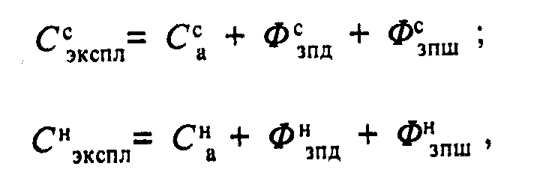
где С^{с}_{экспл}, С^{н}_{экспл} - годовые эксплуатационные расходы при существующик и вновь вводимых устройствах автоматики;
С^{с}_{а}, С^{н}_{а} - годовые эксплуатационные расходы на техническое обслуживание существующих и вновь вводимых устройств автоматики;
Ф^{с}_{зпш}, Ф^{н}_{зпш} - годовой фонд заработной платы работников хозяйства сигнализации и связи при существующих и вновь вводимых устройствах.

Снижение эксплуатационных расходов в результате внедрения тех или иных технических мероприятий сопоставляется ее капитальными затратами на эти мероприятия, чем и определяется срок окупаемости капитальных вложений
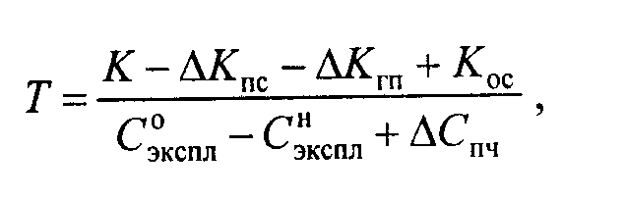
где К - единовременные капиталовложения, связанные с внедрением новой техники;
К_{ос} - остаточная стоимость старых снимаемых устройств автоматики.

Экономическая эффективность оборудования станции устройствами электрической централизации.

Сокращение до минимально возможных значений станционных интервалов и времени приготовления маршрутов достигается применением на станциях централизованного управления стрелками. При этом экономия поездо-часов определяется по формуле
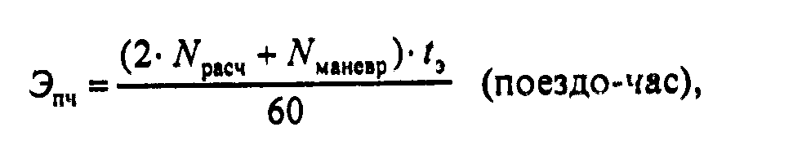
где N_{расч} - расчетный размер движения поездов в сутки по станции, пар;
N_{маневр} - количество маневровых передвижений на станции, поездов;
t_{э} - время, сэкономленное на продвижение одного поезда при новых устройствах автоматики, мин.
Экономия капиталовложений на приобретение высвобождаемых локомотивов за счет сокращения поездо-часов на станции определяется формулой
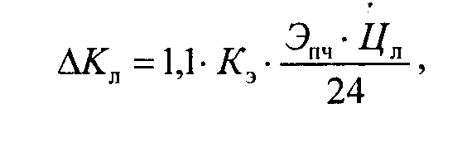
где К_{э} - коэффициент занятости локомотивов с поездами, равный 0,6 - 0,8.

Определение остальных показателей эффективности и срока окупаемости капитальных затрат производится по тем же формулам, что и для участков, оборудованных автоблокировкой или диспетчерской централизацией.

